L'association **YAMA** propose

Après midi de Hatha Yoga

    26 mai de 13h à 17h

   Rosa Parks

    2 rue du moulin des lapins  75014

    Postures, respiration, relaxation

**MEETING d’ATHLETISME JEUNESSE ATHLETIQUE MONTROUGE**

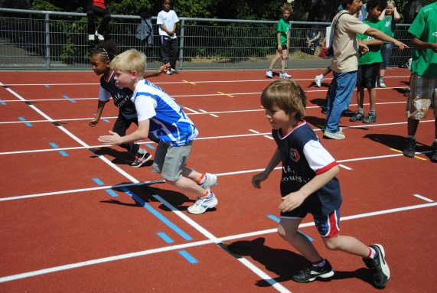 

Le 08 Mai 2019 de 10H00 à 18H00

Au stade Jules Noel porte de chatillon

Les catégories des athlètes seront les suivantes : Benjamins et Benjamines, minimes filles et garçons. Ils disputeront plusieurs épreuves soit de sprint, demi-fond ou concours. Plusieurs clubs seront présents : PUC, Stade Français, PAAC, CS TERNES. Le protocole des remises des coupes et médailles se fera à 17H30

**WUDANG SAN BAO**

Stage de Qigong Yi Jin Jing avec Sifu Bob Lowey

Le samedi 11 mai de 13h à 18h et le dimanche 12 mai de 11h à 17h

Le Yi Jin Jing est un Qigong d’origine bouddhiste. Littéralement, c’est la transformation des muscles et des tendons. Il est destiné au renforcement du corps. Bob Lowey est issu des arts martiaux; il enseigne le Tai Chi Chuan et est le fondateur de la Qigong Teachers Association UK. Stage ouvert à tous les pratiquants d’arts énergétiques ou martiaux de tous niveaux.

Plus d’infos et inscriptions à [wudangsanbao@orange.fr](mailto:wudangsanbao@orange.fr)

Samedi 11 mai Gymnase Elisabeth

Dimanche 12 mai Centre Sportif Rosa Parks

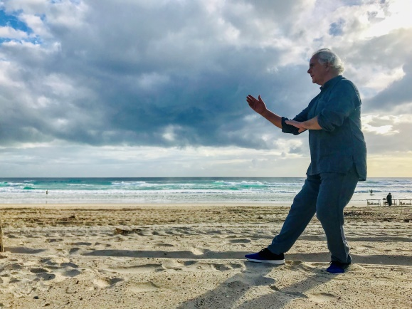

**BASKET PARIS 14**

**Basket Paris 14 | Quart de Finale des Playoffs Pré-National  
Le 11 (*ou le 18*) mai 2019 à 20h**Actuellement engagé dans une seconde phase de championnat très relevée, les garçons du Basket Paris 14 ne savent pas encore si ils participeront aux Playoffs de Pré-Nationale.  
Si c'est le cas, ce sera la première fois de l'histoire de ce jeune club créé il y a seulement 4 ans. Il faudra être très fort pour espérer arriver jusqu'en Finale de ces Playoffs, synonymes de montée historique en Nationale 3 !   
En cas de victoire la demi-finale et la finale se joueront en terrain neutre le 1er Juin, date d'anniversaire du club... Bon présage ?  
*Gymnase Didot (20 av. Georges Lafenestre, 75014 Paris)*

**Basket Paris 14 (Séniors Filles 1) vs Nogent**

**Dimanche 12 mai à 15h30**

Bien que promues, les filles du Basket Paris 14 ont réalisées une saison incroyable ! Ce match sera le dernier de la saison à domicile et aussi le dernier avant les play-offs.   
Autant d"occasion de fêter tous ensemble la montée en puissance du basket féminin dans l'arrondissement !

*Gymnase Cange (11 rue de Cange, 75014 Paris)*

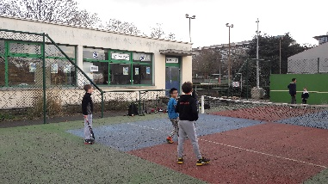 **FEMINA SPORT : 2019-2020**

**RE-INSCRIPTIONS Ecole de tennis :**

Retour des dossiers complets au plus tard samedi 8 Juin 2019

**RE-INSCRIPTIONS Tennis Adultes :**

**Cours collectifs et jeu libre**

Retour des fiches remplies + règlement avant fin Juin 2019

**TESTS d’inscriptions école de tennis :**

Mercredi 12 Juin 2019

* 14 h : 2011/2012/2013 + mini-tennis 2014/2015
* 15 h : 2008/2009/2010
* 16 h : 2007 et avant, jusqu’à, 2002

**TESTS d’inscriptions Cours collectifs adultes :**

Mercredi 12 Juin 2019 à partir de 19 h

Inscriptions AQUAGYM et GYMNASTIQUE :

Retour des fiches (envoyées en mai) + règlement avant fin Juin 2019.

**Et n’oubliez pas la fête du club et de l’école de tennis : samedi 8 Juin 2019**

Soirée des arts martiaux

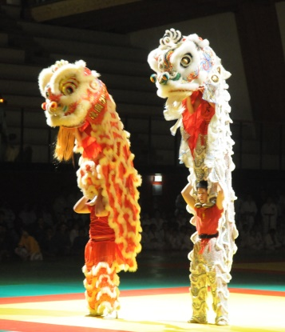vendredi 24 mai 9H/12H

**- Projet scolaire :**

Initiation et découverte des arts martiaux

objectif :  initier 400 enfants des écoles du 14 è arr. de paris.

Aikido, Judo, Karaté, Vovinam, Ninjitsu,Taekwondo, Capoiera

samedi 25 mai de 15h  à 19h15

**Première partie**: Animation culturelle autour des arts asiatiques.

Atelier Initiation : Origami, calligraphie, et plusieurs autres stands animations.

stand divers , culinaire et autres

Samedi 25 mai de 19H30 à 22H 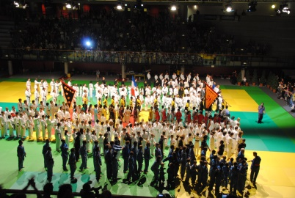

**Deuxième Partie**: Démonstration des arts martiaux

Samedi 25 mai de 19H30 à 22H

Une vingtaine de club démonstrateurs invités

- 300 adultes démonstrateurs

- 250 enfants démonstrateurs

**30éme PRIX DE L’OFFICE du    MOUVEMENT SPORTIF du 14éme**

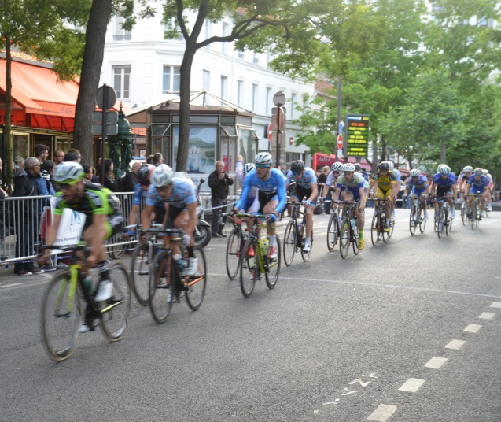         Mercredi 12 juin 2019

Organisations Paris Cycliste Olympique et O,M,S,du 14éme Paris 

Critérium cycliste de 74 kms  coureurs élite Amateur 1er, 2éme catégorie et  juniors

Boulevard EDGAR -QUINET PARIS 14éme       DEPART 19h30

----------------------------  
**ASPTT ESCRIME**

**AMÈNE TA COPINE** !  
  
MERCREDI 12 JUIN  
DE 14h15 À 20h  
  
Séance gratuite de découverte de l'escrime pour enfants et adolescents   
(aux horaires d'entraînement indiqués sur le site de l'ASPTT Grand Paris   
Escrime, selon la catégorie d'âge).  
  
Les jeunes tireurs du club sont invités à venir accompagnés de leurs   
copains/copines. Ceux-ci seront pris en charge par notre maître d'armes,   
qui leur proposera une séance d'initiation collective.  
  
SITE INTERNET : <http://www.escrime-aspttparis.com/>  
RENSEIGNEMENTS : [section@escrime-aspttparis.com](mailto:section@escrime-aspttparis.com)  
  
GYMNASE ROSA PARKS (ASPTT Escrime) - RUE DU MOULIN DES LAPINS - 75014   
PARIS - M° PERNETY (Ligne 13)  
  
  
  
**EN GARDE, MESDAMES** !  
  
LUNDI 17 JUIN  
DE 19h30 À 22h  
  
Séance gratuite de découverte de l'escrime à destination du public   
féminin.  
  
Vous êtes une femme ? Vous avez toujours rêvé de pratiquer l'escrime ?   
N'hésitez plus ! Rejoignez-nous le lundi 17 juin au gymnase Rosa Parks.   
Vous serez prise en charge par notre maître d'armes, qui vous proposera   
une séance d'initiation collective.  
  
Tenue conseillée : jogging, T-shirts, baskets  
  
SITE INTERNET : <http://www.escrime-aspttparis.com/>  
RENSEIGNEMENTS : [section@escrime-aspttparis.com](mailto:section@escrime-aspttparis.com)  
  
GYMNASE ROSA PARKS (ASPTT Escrime) - RUE DU MOULIN DES LAPINS - 75014   
PARIS - M° PERNETY (Ligne 13)

**ESAT**

15 juin place J Demy 13h 18h

Démonstration rugby et basket fauteuil

Combat de boxe IMC

Rencontre tennis de table valide et handicapé

Handy escrime

Céci foot

Natation initiation

Judo master class avec 5ème dan non voyant

21 JUIN stade Elisabeth

Football 12h 18h

----------------------------------------------

22 juin Gymnase Rosa Park

Open basket fauteuil 14h 17h

---------------------------------------------

23 juin stade Jules Noël

Fête de la JAM 10h 18h

Téléguidage pour athlètes non voyants

--------------------------------------------

26 juin Jules Noël

14h 18h

Tournoi tennis de table

**\***

**FÊTE DU BASKET PARIS 14**

**Le dimanche 23 Juin à partir de 13h**

Comme chaque saison le Basket Paris 14 organise une grande fête ouverte à tous et à toutes. Barbecue, tombola, jeux et bien sûr basket !  
Aussi bien dans le gymnase qu'au soleil, venez profiter de la fête et partager un vrai moment de vie dans le 14e arrondissement.   
*Gymnase Didot (20 av. Georges Lafenestre, 75014 Paris)*

**Evènements Ten-over Tap claquettes**

**\* Stages de claquettes par Anne Gambini**

5/19/26 mai 2019

2 /16 juin 2019

10h-11h30 claquettes niveau initiation

11h30-13h claquettes niveau moyen (2-3 ans de pratique)

Ces stages peuvent être suivis régulièrement ou occasionnellement.

Prêt de claquettes gratuit

Tarifs : 15€ (enfants + 12 ans : 10€) 5 stages suivis le 6ème offert

Gymnase Rosa Parks, rue du Moulin des Lapins, métro Pernety

Inscriptions : [ten-overtap@orange.fr](mailto:ten-overtap@orange.fr) / 0145451806

web : [ten-overtap.monsite-orange.fr](http://ten-overtap.monsite-orange.fr/)

**\* Spectacle de claquettes Ten-over Tap**

23 Juin 2019 19h

Des numéros de claquettes et comédie musicale par les élèves enfants et adultes de Anne Gambini

Entrée libre et gratuite

Salle des fêtes de la mairie du XIVème ardt

12 rue Pierre Castagnou, métro Mouton-Duvernet

**Jorganiz Jogaki**

Le Festival Abadáfamilia arrive à grands pas !  
Cette année, notre festival annuel porte sur le thème de la famille.   
Stages, rodas, partage, jeux, conférences, soirée et passage de grades, pour deux week-end haut en couleurs!

- le 25 et 26 mai pour les enfants inscrits de 4 à 10 ans

- Du 30 mai au 2 juin 2019 pour les ados et adultes

chaque week-end une initiation gratuite ouverte au public non pratiquant est prévue pour permettre notamment aux élèves d’inviter leurs amis et familles à essayer :

- le dimanche 26 mai de 14h à 15h

**ADRESSE :**GYMNASE EMILE ANTHOINE - 2 Avenue de Suffren 75007 Paris M° BIR HAKEIM (ligne 6)

- le dimanche 2 juin de 11h à 12h

***ADRESSE*** : Gymnase KELLERMANN   
110, boulevard KELLERMANN 75013 Paris  
RER B : Cité Universitaire

Ces deux initiations sont ouvertes à tous et gratuites ! Venez nombreux !

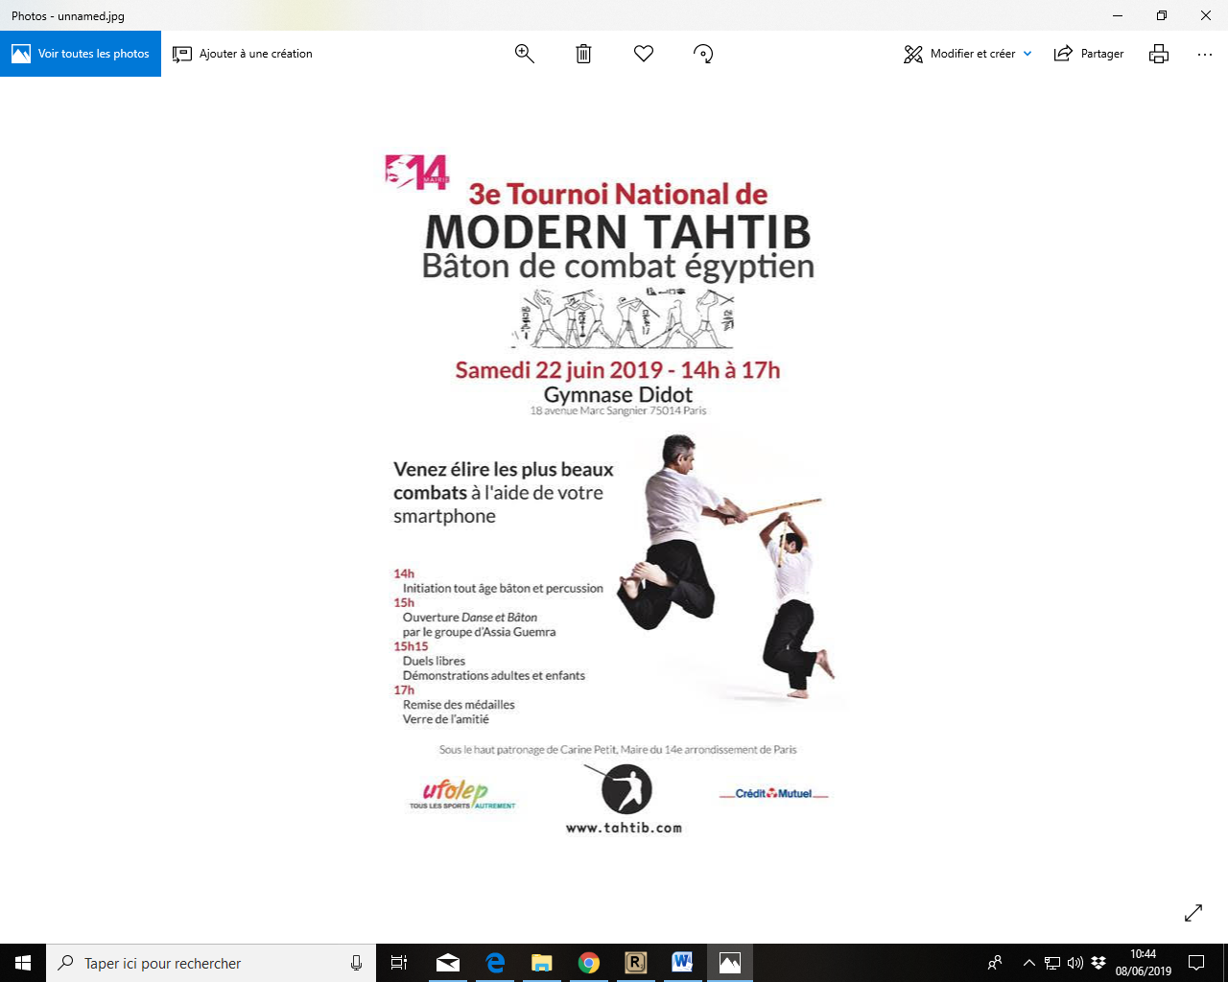

Temps'Danse14 lance sa première Journée Parcours Danse : Samedi 29 juin 2910

Une journée pour découvrir les techniques et rencontrer les professeurs de danse de l'association.

Journée réservée aux teenagers :

-intéressés par le Parcours Danse Etudes

-pratiquant plusieurs techniques de danse

Au programme :

13H30 danse classique

15H danse jazz

16H30 danse hip-hop

18H danse moderne.

Lieu : Gymnase Rosa Parks : 2 Rue du Moulin des Lapins, 75014 Paris

Inscriptions : www.tempsdanse14.fr